Министерство науки и высшего образования Российской Федерации

Федеральное государственное автономное образовательное учреждение высшего образования «Уральский федеральный университет имени первого Президента России Б.Н. Ельцина»

Физико-технологический институт

Кафедра технической физики

ОТЧЕТ

Руководитель, к.т.н. О.Х. Каримова

Студент гр. Фт-210007 М.Г. Лебедкина

Екатеринбург 2022

### Автор программы

Лебедкина М.Г. Фт-210007

### Постановка задачи

Разработать программу, в которой используется словарь с названиями ряда государств и их столицами (не менее 10 комбинаций - в загружаемом текстовом файле или в коде).

Программа должна обеспечивать:

1) вывод столицы заданного государства;

2) вывод государства, столицей которого является заданный город.

Если заданного государства или города в словаре нет, на экран должно выводиться соответствующее сообщение.

### Как пользоваться программой

Программа запускается в любой IDE для Python.

Среда разработки: Visual Studio Code.

Необходимо открыть файл: «Лаб.работа№9.ру»

После запуска следовать инструкциям программы.

### Результаты тестирования

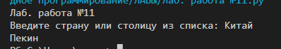

Рисунок 1 – Китай

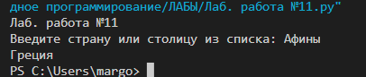

Рисунок 2 – Афины

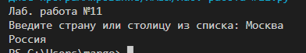

Рисунок 3 – Москва

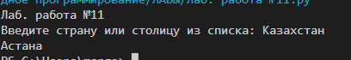

Рисунок 4 – Казахстан

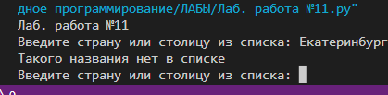

Рисунок 5 – Екатеринбург

### Листинг кода

print('Лаб. работа №11')

#Создаём список стран со столицами

list = {"Россия":"Москва","Греция":"Афины","Казахстан":"Астана","Китай":"Пекин","Великобритания":"Лондон",

"США":"Вашингтон","Франция":"Париж","Канада":"Оттава","Япония":"Токио","Бразилия":"Бразилиа",

"Москва":"Россия","Афины":"Греция","Астана":"Казахстан","Пекин":"Китай","Лондон":"Великобритания",

"Вашингтон":"США","Париж":"Франция","Оттава":"Канада","Токио":"Япония","Бразилиа":"Бразилия"}

#Проверяем объект на его наличие в списке

while True:

    try:

        c_c = input("Введите страну или столицу из списка: ")

        assert c_c in list

        break

    except AssertionError:

        print('Такого названия нет в списке')

#Выводим объект

print(list[c_c])